电子科技大学
计算机科学与工程学院

标 准 实 验 报 告

（实验）课程名称 C++语言程序设计

电子科技大学教务处制表

电 子 科 技 大 学
实 验 报 告
学生姓名： 杨敬 | 学 号：2023080903022
- 实验室名称：计算机学院实验中心
二、实验项目名称： C++ 面向对象编程实验
三、实验目的：
掌握面向对象编程的三大特性：封装、继承、多态。
理解如何通过面向对象技术提升代码的复用性和可扩展性。
实现复杂指令逻辑的模块化，降低代码圈复杂度。
使用 Google Test 进行单元测试验证程序的正确性。
四、实验内容：
重构现有指令逻辑（M、L、R），拆分到独立的类中。
添加新的加速指令（F）功能，支持移动、转向操作的扩展行为。
利用面向对象的多态特性，实现统一的指令处理机制。
编写并运行完善的单元测试，验证各项功能的正确性。
五、实验器材（设备、元器件）：
实验平台：Windows 10 操作系统。
编译器：g++ 11.2 或以上版本。
集成开发环境（IDE）：Visual Studio Code。
测试框架：Google Test。

六、实验步骤及操作：
初始化项目：
创建包含 Executor.hpp、ExecutorImpl.hpp 和 ExecutorImpl.cpp 的项目。
初始化 Git 仓库。
第一步：重构现有代码：
提取 Move、TurnLeft、TurnRight 方法，降低圈复杂度。
测试代码运行情况并提交至版本库。
第二步：封装指令类：
添加 ICommand 接口及其派生类 MoveCommand、TurnLeftCommand、TurnRightCommand。
修改 Execute 方法，实现通过多态处理指令。
验证代码正常运行并提交至版本库。
第三步：新增 F 指令：
添加 FastCommand 类及 Fast 状态管理函数。
修改 MoveCommand、TurnLeftCommand 和 TurnRightCommand，支持加速状态。
测试 F 指令功能并提交代码。
第四步：编写测试用例：
使用 Google Test 为所有指令逻辑添加测试用例。
运行测试确保功能正确，提交最终代码。
编译和验证：
使用 CMake 编译项目，确保无语法或运行时错误。
检查测试用例覆盖率。

八、实验数据及结果分析：
测试结果： 运行测试用例结果如下：
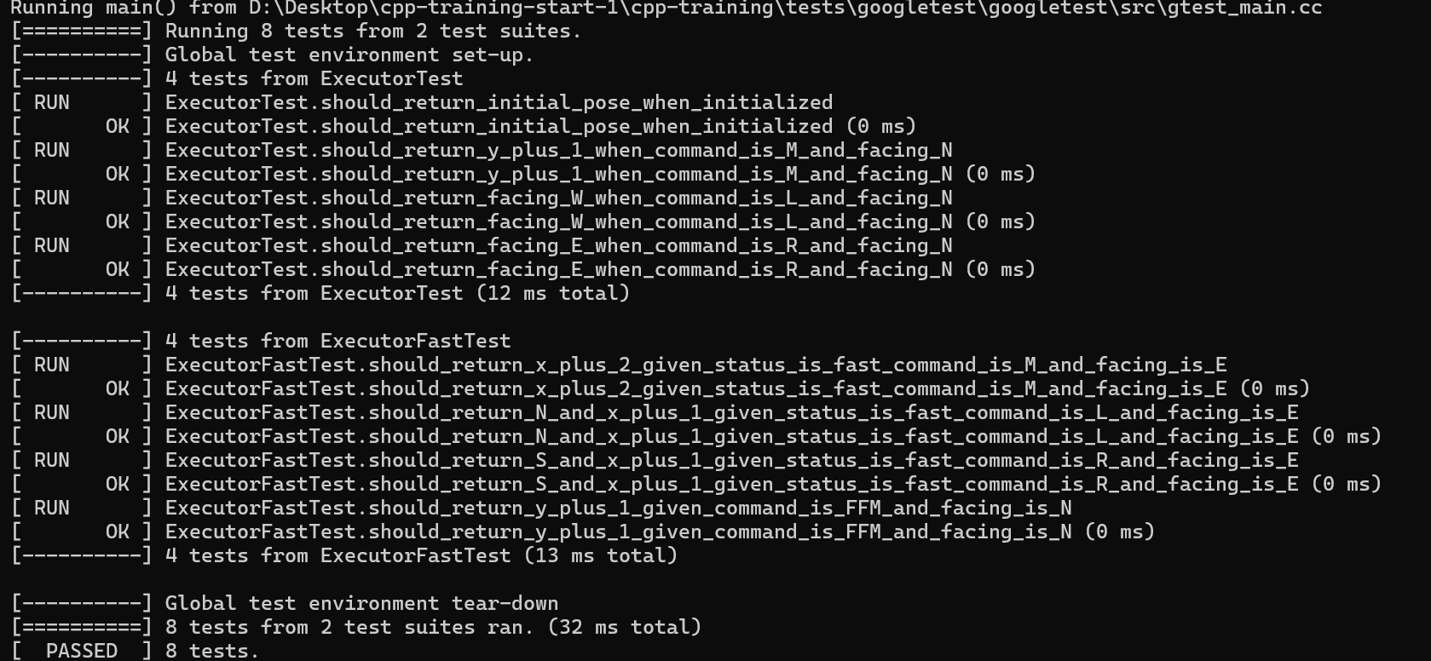
所有功能通过测试，包括基础功能（M、L、R）和新增 F 指令的行为。
提高了代码的复用性和可扩展性。
九、实验结论：
通过本次实验，掌握了面向对象编程的基本特性及其在实际开发中的应用。通过指令类的封装和继承关系，程序变得更模块化，指令逻辑更清晰，扩展性也显著增强。
十、总结及心得体会：
本次实验增强了对面向对象编程思想的理解，尤其是如何运用多态性减少代码耦合。
通过实现 F 指令的需求，深刻体会了封装和抽象的重要性。
Google Test 的使用提高了开发效率，同时也验证了程序的鲁棒性。
十一、对本实验过程及方法、手段的改进建议：
实验步骤可以提供更详细的代码模板，以降低调试时间。
增加对于测试框架的使用指导，例如如何处理特殊边界条件。
建议补充更多实际案例来强化对多态性和继承关系的理解。
报告评分：
指导教师签字：

